Bogotá D.C., 2 de abril de 2019

Señor
ALEJANDRO CARLOS CHACÓN
Presidente
Cámara de Representantes
Ciudad

Asunto: Radicación Proyecto de Ley “POR MEDIO DEL CUAL SE PLANTEAN LAS BASES PARA UNA POLÍTICA MIGRATORIA Y SE DICTAN OTRAS DISPOSICIONES”

Honorable Presidente,
De conformidad con lo establecido en la Ley 5 de 1992, se presenta a consideración de la Honorable Cámara el siguiente Proyecto de Ley:
“POR MEDIO DEL CUAL SE PLANTEAN LAS BASES PARA UNA POLÍTICA MIGRATORIA Y SE DICTAN OTRAS DISPOSICIONES”

Atentamente,

JUAN DAVID VÉLEZ
Represente a la Cámara
Colombianos en el Exterior

TEXTO PROPUESTO PARA PROYECTO DE LEY _____ DE 2019

“Por medio del cual se plantean las bases para una política migratoria y se dictan otras disposiciones”

“El Congreso de Colombia
DECRETA”

CAPÍTULO I
GENERALIDADES
Artículo 1. Objeto. Establecer los parámetros de la Política Migratoria Integral en Colombia, conforme a lo establecido en la Constitución Política, los tratados y convenios Internacionales ratificados y vigentes en Colombia.
Artículo 2. Ámbito de Aplicación. Lo dispuesto en esta Ley se entenderá, en todo caso, sin perjuicio de lo establecido en leyes especiales, Tratados y acuerdos internacionales en los que Colombia sea parte.
Artículo 3. Principios. La Política Migratoria Integral en Colombia se regirá por los siguientes principios:
- Principio de Igualdad. Abarca todo el accionar del Estado por el respeto y garantía de los Derechos Humanos sin distingo de sexo, raza, color, nacionalidad, idioma, religión, posición económica u opinión política.
- Principio de Protección a Grupos Vulnerables. Con el fin de tomar medidas con enfoque diferencial sobre aquellos sujetos de especial protección constitucional como son: los niños, niñas y adolescentes, las mujeres, las comunidades indígenas binacionales, personas con discapacidad, comunidad LGBT, adultos mayores y en general personas que se encuentran en una situación de vulnerabilidad mayor.
- Principio del interés superior del niño, niña y adolescente. Las políticas migratorias deben priorizar la evaluación, protección y consideración del interés superior de niños, niñas y adolescentes, quienes podrán participar, expresar su opinión y participar en todos los asuntos que los afectan.

Conforme a instrumentos de protección de carácter nacional e internacional: Ley 1098/2006, Ley 1878/2018, Convenio de La Haya sobre los Aspectos Civiles de la Sustracción Internacional de Niños, (Ley 173 de 1994).
- Principio de Respeto por los Derechos Humanos. Conforme a la Constitución Política, las leyes y los tratados internacionales de Derechos Humanos debidamente ratificados por el Estado, de conformidad con el artículo 93 de la Constitución. Lo anterior sin perjuicio de lo dispuesto en el artículo 100 de la Constitución.
- Principio de Soberanía: Las relaciones exteriores de Colombia se fundan en la soberanía nacional, en el respeto a la autodeterminación de los pueblos y en el reconocimiento de los principios del derecho internacional aceptados por Colombia. Es potestad del Estado autorizar, rechazar o suspender el ingreso, permanencia y salida de extranjeros del territorio nacional.
- Principio de Reciprocidad: El Estado será garante e impulsor de la reciprocidad en el trato con otros estados, amparado en el Derecho Internacional y en la aplicación proporcional del mismo, sin que en algunos casos su alcance sea necesariamente idéntico.
- Principio de Proporcionalidad: Para las medidas sancionatorias y el ejercicio de las funciones de las autoridades migratorias se aplicará el principio de proporcionalidad.
- Principio de Unidad Familiar: La familia como núcleo fundamental de la sociedad, tiene derecho a recibir asistencia, apoyo y protección conforme a la Declaración Universal de los Derechos Humanos de 1948, artículo 16, la Convención Americana de Derecho Humanos de 1969 artículo 17, el artículo 44 de la Convención Internacional sobre la protección de los derechos de todos los trabajadores migratorios y de sus familiares. Este principio se ampara en el Derecho Internacional y no se limita a los nacionales.
- Principio de No discriminación: El Estado adoptará todas las medidas que, de manera transversal sean aplicables para suprimir todo acto de xenofobia o cualquier otra clase de acto discriminatorio hacia los migrantes.
- Principio de Cooperación y Coordinación Internacional e Interinstitucional. El Estado reconoce que la migración es un fenómeno transnacional. Por tanto, en desarrollo de la política migratoria se deberá cooperar y coordinar internacional, regional y bilateralmente junto con otros Estados y sus propias instituciones para lograr los siguientes objetivos:

- Promover movimientos migratorios seguros y ordenados, así como prevenir y eliminar los movimientos migratorios irregulares, reconociendo que los Estados pueden ser países de origen, de tránsito o de destino.
- Garantizar la vida de los migrantes y tomar medidas para reducir los casos de migrantes desaparecidos.
- Coordinar el manejo de las fronteras de manera integrada, facilitando el paso regular y seguro entre los Estados, previniendo la migración irregular y garantizando la seguridad de los Estados.

En virtud de este principio, las entidades públicas a nivel nacional deberán actuar de manera coordinada para la ejecución de las políticas migratorias en el marco de sus funciones y competencias. Así mismo, se garantizará un intercambio de información por parte de las entidades, con el fin de lograr una caracterización amplia de la población migrante en la región.

- Principio de Inclusión. La formulación de las políticas públicas migratorias deberá tener en cuenta el entendimiento de la realidad materia de derechos de los migrantes y el estatus migratorio de las personas a las cuales se dirigen, con el fin de establecer enfoques diferenciales según sus necesidades. Además, su formulación y ejecución deberá contar con distintos sectores de la sociedad tales como organizaciones civiles, asociaciones de migrantes (extranjeros o nacionales), la academia y demás actores sociales que el Estado considere necesarios.
Artículo 4. Conceptos. La Política Migratoria Integral deberá comprender los siguientes conceptos:
- Asilo: Otorgamiento de protección por un Estado en su territorio a nacionales de otro Estado que huyen por temor de persecución o peligro grave. Engloba una serie de elementos, entre los cuales figuran la no devolución, el permiso para permanecer en el territorio del país de acogida y normas relativas al trato humano.
- Deportación: Acto del Estado en el ejercicio de su soberanía mediante el cual envía a un extranjero fuera de su territorio, a otro lugar, después de rechazar su admisión o de habérsele terminado el permiso de permanecer en dicho Estado.
- Documentos de viaje: El pasaporte es el documento aceptado internacionalmente como certificado y prueba de identidad y nacionalidad de una persona.
La visa es el permiso concedido por las autoridades de un país, que permite la legalización de la entrada o estadía de una persona o grupo de ellas de un país donde no se posea la nacionalidad o libre tránsito.
- Extranjero: Persona que no ostenta la calidad de colombiano bien sea de nacimiento o por adopción y se encuentra dentro del territorio colombiano.
- Migración: Movimiento de población sea cual fuere su tamaño, composición o sus causas hacia el territorio de otro Estado o dentro del mismo, incluye migración de refugiados, desplazados, desarraigados y migrantes económicos.
- Migración Espontánea: Persona o grupo de personas que inician y realizan sus planes de migración, sin asistencia. Es causada por factores negativos internos del país de origen y atractivos externos en el país de acogida. Se caracteriza por la ausencia de asistencia del Estado o de cualquiera otro tipo de asistencia nacional o internacional.
- Migración Irregular: Flujo de personas que se desplazan al margen de las normas. Para los países de destino significa que es irregular el ingreso, la estadía o el trabajo. Para los países de envío la irregularidad se observa en los casos en que la persona atraviesa una frontera internacional sin documentos de viaje o pasaporte válido o no llena los requisitos exigidos para salir del país.

- Migración Ordenada: Corresponde al movimiento de personas desde su lugar de residencia hacia otro, con el debido cumplimiento de la normatividad que regula su salida del país de origen, el tránsito y el ingreso al país receptor o de tránsito.
- Migración Regular: Migración que se produce a través de canales regulares y legales.
- Migrante: Este término se aplica a las personas que van a otro país o región con miras a mejorar sus condiciones sociales y materiales, sus perspectivas y las de sus familias.
- Migrante Calificado: Trabajador migrante que por sus competencias recibe un tratamiento preferencial en cuanto a su admisión en un país distinto al suyo. Por esas razones, está sujeto a menos restricciones en lo que respecta a la duración de su estadía en el país receptor, al cambio de empleo y a la reunificación familiar.
- Migrante Económico: Persona que habiendo dejado su lugar de residencia o domicilio habitual busca mejorar su nivel de vida, en un país distinto al de origen. Se usa para hacer referencia a personas que intentan ingresar en un país sin permiso legal y/o utilizando procedimientos de asilo de mala fe. Se aplica a las personas que se establecen fuera de su país de origen por la duración de un trabajo de temporada (cosechas agrícolas), llamados "trabajadores de temporada".
- Migrante Irregular: Persona que habiendo ingresado ilegalmente o tras vencimiento de su visado, deja de tener estatus legal en el país receptor o de tránsito. Aplica a los migrantes que infringen las normas de admisión del país o cualquier otra persona no autorizada a permanecer en el país receptor.
- Migrante pendular: Persona que se mueve entre los dos países en zona de frontera regularmente para estudiar, trabajar o comprar víveres.
- Migrante por Salud: Persona que deja su lugar de residencia o domicilio por razones de salud, con el fin de que se le presten servicios médico-asistenciales o preventivos.
- Familia migrante: personas casadas con migrantes o que mantengan con ellos una relación que, de conformidad con el derecho aplicable, produzca efectos equivalentes al matrimonio, así como a los hijos a su cargo y a otras personas a su cargo reconocidas como familiares por la legislación aplicable o por acuerdos bilaterales o multilaterales aplicables entre los Estados de que se trate.
- Migrante en situación de tránsito: Persona que atraviesa las fronteras colombianas con el fin de llegar a un tercer país y no busca establecerse en el territorio colombiano.
- Puestos de control migratorio: Son los lugares terrestres, fluviales, marítimos o aéreos que, de manera permanente o temporal se encuentran autorizados para el ingreso y egreso de personas al territorio colombiano.
- Refugiado: Persona que con fundados temores de ser perseguida por motivos de raza, religión, nacionalidad, pertenencia a determinado grupo social u opiniones políticas, se encuentre fuera del país de su nacionalidad y no pueda o, a causa de dichos temores, no quiera acogerse a la protección de tal.

Se considera también como refugiados a las personas que han huido de sus países porque su vida, seguridad o libertad han sido amenazadas por la violencia generalizada, la agresión

extranjera, los conflictos internos, la violación masiva de los derechos humanos u otras circunstancias que hayan perturbado gravemente el orden público.
- Remesa: Suma de dinero que devenga un inmigrante y posteriormente es remitida a su país de origen.
- Repatriación: Regreso de personas a su país de origen con base en el deseo libremente expresado de regresar. Se funda en una decisión de los migrantes tomada libremente y con conocimiento de causa. La repatriación voluntaria puede ser organizada, si se hace por gobiernos interesados y ACNUR o espontánea, si se hace por los mismos migrantes.
- Retornado: Colombiano mayor de edad que ha permanecido en el extranjero por lo menos tres (3) años, inscrito en el Registro Único de Retornados, no tiene condenas vigentes en el exterior o en Colombia por delitos relacionados con tráfico y trata de personas, lavado de activos, tráfico de estupefacientes, tráfico de armas, violaciones al DIH y el DIDH, ni condenado por delitos contra la administración pública, y no tiene más de doce (12) meses residiendo en el territorio nacional después de haber retornado.
- Retorno: Procedimiento mediante el cual, el migrante regresa desde el país receptor a su país de origen.
- Retorno Humanitario: Realizado por un colombiano por motivos de fuerza mayor o causas especiales. Considérense causas especiales aquellas que pongan en riesgo su integridad física, social, económica o personal y/o la de sus familiares, así como el abandono o muerte de familiares radicados con él en el exterior.
- Retorno Laboral: Es el retorno que realiza el colombiano a su lugar de origen con el fin de emplear sus capacidades, saberes, oficios y experiencias de carácter laboral adquiridas en el exterior y en Colombia.
- Retorno Productivo: Es el que realiza el colombiano para cofinanciar proyectos productivos vinculados al plan de desarrollo de su departamento y/o municipio de reasentamiento, con sus propios recursos o subvenciones de acogida migratoria.
- Retorno Voluntario: El regreso independiente o asistido al país de origen, de tránsito o a un tercer país basado en la libre voluntad de la persona que regresa.
- Salvoconducto migratorio: Es el documento que expide la autoridad migratoria de carácter temporal a los extranjeros para regularizar su permanencia o salida del territorio colombiano.
- Trata de personas: La captación, el transporte, el traslado, la acogida o la recepción de personas, recurriendo a la amenaza o al uso de la fuerza u otras formas de coacción, al rapto, al fraude, al engaño, al abuso de poder o de una situación de vulnerabilidad o a la concesión o recepción de pagos o beneficios para obtener el consentimiento de una persona que tenga autoridad sobre otra, con fines de explotación.

Parágrafo. Las categorías de migrantes anteriormente descritas, no son excluyentes con otras formas de migración existentes y aquellas que internacionalmente aparezcan con el transcurso del tiempo.

CAPÍTULO II
AUTORIDADES MIGRATORIAS Y ESPACIOS DE CONCERTACIÓN

Artículo 5. Organismo Rector. El Ministerio de Relaciones Exteriores, bajo la dirección del Presidente de la República tiene como objeto, formular, planear, coordinar, ejecutar y evaluar la política exterior de Colombia, las relaciones internacionales y administrar el servicio exterior de la República.
Artículo 6. Autoridad Migratoria. La Unidad Administrativa Especial de Migración es la responsable de ejercer el control a ciudadanos nacionales y extranjeros en el territorio colombiano de manera técnica y especializada.
Artículo 7. Los siguientes organismos participarán como entidades asesoras:
- La Comisión Segunda del Senado de la República, a través del Presidente o su delegado
- La Comisión Segunda de la Cámara de Representantes, a través del Presidente o su delegado
- El Sistema Nacional de Migraciones

CAPÍTULO III
MIGRANTES COLOMBIANOS
Artículo 8. Colombianos Migrantes. El Ministerio de Relaciones Exteriores deberá informar los derechos y obligaciones que tienen los colombianos al salir del país. Así mismo informar de las Misiones Diplomáticas y Oficinas Consulares de Colombia, acreditadas en el exterior, a las cuales podrán tener acceso en el país de acogida. Los nacionales colombianos en el exterior deberán inscribirse en el consulado, sin importan su situación migratoria.
La inscripción de los nacionales colombianos en el exterior no es requisito necesario para que el Estado les preste ayuda cuando así lo requieran.
Artículo 9. Modifíquese la estructura orgánica del Ministerio de Relaciones Exteriores. El Ministerio de Relaciones Exteriores evaluará la creación del Viceministerio de Asuntos Migratorios.
Artículo 10. Modifíquese el artículo 2° de la Ley 1465 de 2011, el cual quedará así:
Artículo 2. El Sistema Nacional de Migraciones, SNM, deberá reunirse para acompañar la formulación, implementación y evaluación de planes, programas, proyectos y otras acciones encaminadas a fortalecer la política migratoria
Artículo 11. Modifíquese el artículo 5° de la Ley 1465 de 2011, el cual quedará así:
Artículo 5: Conformación. El Sistema Nacional de Migraciones está integrado por:
- El Ministro de Relaciones Exteriores o su delegado.
- El Director de Migración Colombia o su delegado
- El Representante de los colombianos en el exterior
- Ministerio de Trabajo, por intermedio de la Dirección de Movilidad laboral
- La Mesa Nacional de la Sociedad Civil para las Migraciones
- Ministerio de Educación Nacional
- Ministerio de Salud y Protección Social
- El Ministerio Público, con participación de la Defensoría del Pueblo y la Procuraduría General de la Nación.

Artículo 12. El Ministerio de Relaciones Exteriores deberá establecer en un periodo no mayor a seis (6) meses contados a partir de la promulgación de la presente Ley, la reglamentación del Sistema Nacional de Migraciones, la conformación de la Mesa Nacional de la Sociedad Civil y el mecanismo de elección de los representantes sectoriales.

El Ministerio de Relaciones Exteriores difundirá́ a través de sus sedes en el exterior la disposición que antecede.

Artículo 13. Del Retorno. El Ministerio de Relaciones Exteriores coordinará, de acuerdo a la Ley 1565 de 2012, el retorno voluntario de los colombianos. Deberá poner a disposición programas y beneficios sostenibles para incentivar y acompañar al colombiano retornado; así como, articulará a las entidades de gobierno que en sus enfoques institucionales y misionales tengan perspectiva migratoria.

El Ministerio de Hacienda y Crédito Público deberá armonizar con el sector financiero el acceso a los servicios financieros a la población retornada voluntariamente y fortalecerá los incentivos económicos, laborales o tributarios que permitan el retorno de colombianos en el extranjero. La información que provean las entidades en el marco de las políticas públicas que se desarrollen para coordinar el retorno de colombianos al país deberá ser actual y objetiva. En todo caso, el Estado respetará el derecho de los colombianos en el exterior a permanecer en el país donde se encuentren.

Artículo 14. El Ministerio de Educación optimizará los recursos para priorizar los procesos de convalidación de títulos del exterior, acorde a las nuevas tecnologías y estableciendo un canal expedito, dentro del marco normativo existente para este fin.

CAPÍTULO IV
DERECHOS Y OBLIGACIONES DE LOS EXTRANJEROS
Artículo 15. Derechos. Los derechos de los extranjeros serán interpretados a la luz de los Tratados Internacionales ratificados por el Congreso de la República. Primará el principio pro persona en la interpretación, en el sentido que se garantizará el estándar más amplio de protección de los derechos.
Los extranjeros tendrán los mismos derechos civiles que se conceden a los colombianos y gozarán de las garantías atribuidas a los nacionales. Así mismo, los derechos políticos se reservan a los nacionales, pero la ley podrá conceder a los extranjeros residentes en Colombia el derecho al voto en las elecciones y consultas populares de carácter municipal o distrital, de conformidad con lo establecido en el artículo 100 de la Constitución Política.
Los derechos económicos, sociales y culturales de los extranjeros deberán ser garantizados en condiciones de igualdad, respetando el principio de progresividad y sin perjuicio de los límites legales que se impongan con base al artículo 100 de la Constitución.
En materia de expedición de visas, el Ministerio de Relaciones Exteriores deberá actuar conforme a la resolución 6045 de 2017 o las normas que la modifiquen.
Artículo 16. La Unidad Administrativa Especial Migración Colombia deberá reglamentar las clases de permisos y permanencias, a los cuales pueden acceder los extranjeros, en un periodo no mayor a seis (6) meses contados a partir de la promulgación de la presente Ley.

Artículo 17. Deberes. Los extranjeros deberán acatar la Constitución Política y la ley; respetar a las autoridades; ingresar y salir del país a través de los puestos de control migratorio; presentar ante las autoridades los documentos de viaje y de identidad; presentarse personalmente ante las autoridades migratorias al ser requerido mediante escrito, en los términos señalados en la correspondiente citación. Las demás obligaciones establecidas en la Constitución, en la presente Ley y Reglamento.

Artículo 18. La autoridad migratoria podrá autorizar el ingreso, salida o permanencia de extranjeros en Colombia, emitir permisos de permanencia temporal o residencia, sin el cumplimiento de los requisitos establecidos en esta Ley, cuando las circunstancias especiales de un país o nacionalidad lo hagan necesario.

Artículo 19. Servicios Migratorios. La autoridad migratoria es la entidad responsable de establecer los servicios migratorios y deberá difundirlos a través de sus canales de comunicación.
Artículo 20. La reincidencia en la infracción o el incumplimiento de lo estipulado por la autoridad migratoria dará lugar al inicio de la actuación administrativa que se establezca, con los agravantes del caso.
Parágrafo. La potestad sancionatoria administrativa está en cabeza del Estado y a través de ella busca garantizar el cumplimiento de los principios constitucionales. En materia migratoria, la Unidad Administrativa Especial Migración Colombia será la responsable en ejercicio de sus funciones y objetivo misional de determinar dichas sanciones.
Artículo 21. Con el fin de garantizar el debido proceso, todos los migrantes contarán con los siguientes derechos:
- Derecho a una audiencia, sin demora con las debidas garantías ante un tribunal competente, independiente e imparcial.
- Notificación previa en detalle de los cargos que se le imputan.
- Derecho a no ser obligado a declararse culpable de los cargos que se le imputan.
- Derecho a exponer sus razones y oponerse a los cargos en su contra.
- Derecho a un traductor y/o intérprete.
- Derecho a un abogado, y a reunirse en forma libre y privada con él.
- Derecho de la defensa de interrogar a los testigos presentes en el tribunal y de obtener la comparecencia, como testigos o peritos, de otras personas que puedan arrojar luz sobre los hechos.
- Derecho a ser notificado de las decisiones que le afecten y que estas estén debidamente motivadas.
- Derecho a recurrir las decisiones que le afecten.
- Derecho a recibir asistencia consular o diplomática.

CAPÍTULO V
INFRACCIONES A LA NORMATIVIDAD MIGRATORIA, SANCIONES Y PROCEDIMIENTO SANCIONATORIO
Artículo 22. Infracción en materia migratoria. Se considera infracción en materia migratoria toda acción u omisión que constituya incumplimiento de las obligaciones de carácter general contenidas en el Decreto 1067 de 2015.
Las infracciones migratorias se clasificarán en:
- Leves. Se constituyen en infracciones leves las relacionadas con todos los incumplimientos que se dan respecto de las obligaciones de inscripción, trámite de registro, renovación y reporte por parte del extranjero.
- Moderadas. Están determinadas por infracciones relacionadas con la desatención a los deberes y obligaciones migratorias de las personas naturales y jurídicas que tengan vínculo o relación con un extranjero.
- Graves. Son aquellas relacionadas con la condición o situación migratoria irregular de un extranjero y su comportamiento frente a las obligaciones legales en el país.
- Gravísimas. Aquellas que se derivan del incumplimiento del extranjero a decisiones administrativas impuestas por la autoridad migratoria, registrar informes o anotaciones en los archivos de las autoridades nacionales competentes o haber sido condenado en Colombia a pena de prisión cuya sentencia no contemple como accesoria la expulsión del territorio Nacional.
Artículo 23. Funciones de las sanciones en materia migratoria. Las sanciones administrativas en materia migratoria tienen una función preventiva, correctiva y compensatoria, para garantizar el cumplimiento de los fines esenciales del Estado previstos en la Constitución, los Tratados Internacionales, la ley y el Reglamento.
Artículo 24. Amonestación. Previo al inicio del procedimiento administrativo sancionatorio, la Unidad Administrativa Especial Migración Colombia podrá hacer un llamado de atención verbal o escrito al presunto infractor en procura del reconocimiento de su falta, su compromiso de no repetición y el acatamiento de las normas migratorias.
Este llamado de atención será facultativo y aplicará por una sola vez, en los siguientes términos:
- Verbal a quien haya incurrido por primera vez en una infracción leve.
- Escrito al extranjero en permanencia irregular que, con anterioridad al inicio del proceso administrativo sancionatorio, manifieste a la autoridad migratoria de manera expresa, libre de cualquier apremio su interés de abandonar el territorio nacional por sus propios medios. Para su cumplimiento se suscribirá acta de compromiso de salida voluntaria del país.
La autoridad migratoria adelantará las actividades de verificación para determinar el cumplimiento del compromiso suscrito por el infractor. La reincidencia en la infracción o el incumplimiento de lo estipulado dará lugar al inicio de la actuación administrativa respectiva, de conformidad con los principios de gradualidad, necesidad y proporcionalidad.
Parágrafo 1°. La amonestación escrita será reglamentada mediante acto administrativo expedido por la autoridad migratoria.
Parágrafo 2°. El uso inadecuado de la amonestación constituirá falta grave en los términos de la Ley 734 de 2002.
Artículo 25. Sanciones Económicas. El Director de la Unidad Administrativa Especial Migración Colombia o sus delegados, de acuerdo con la ley y atendiendo la normatividad vigente, podrá imponer o continuar cobrando las sanciones económicas necesarias para garantizar el cumplimiento de las obligaciones migratorias a quien incurra en infracciones leves y moderadas. Estas sanciones económicas se impondrán mediante resolución motivada contra la cual proceden los recursos en el efecto suspensivo.
Habrá lugar a las sanciones económicas en los siguientes eventos:
- No presentarse ante la autoridad migratoria para el registro de visa; expedir o renovar la de cédula de extranjería, o registrar los menores.
- No informar a la autoridad migratoria el cambio de empleador, actividad u ocupación; el cambio de residencia.
- Negarse a presentarse ante la autoridad migratoria cuando ha sido requerido por los medios idóneos para tal fin.
- Ingresar o salir del país sin el cumplimiento de los requisitos legales. No identificarse como nacional colombiano a su ingreso o salida del territorio nacional, ante la autoridad migratoria de conformidad a lo estipulado en el artículo 22 de la Ley 43 de 1993 o las leyes que la sustituyan, modifiquen o deroguen.
- No reportar a la autoridad migratoria, a través de la herramienta tecnológica dispuesta para tal fin:
- El ingreso y salida de los huéspedes extranjeros por parte de los establecimientos que prestan servicios de alojamiento y hospedaje.
- El ingreso y salida de los arrendadores extranjeros por parte de dueños, administradores, arrendatarios, tenedores y comodatarios de hoteles, pensiones, hostales, residencias, aparta hoteles, fincas, casas o apartamentos.
- Los pacientes extranjeros que ingresen por servicios de urgencias y hospitalización, por parte de centros médicos, clínicas u hospitales, entre otros.
- Los extranjeros que utilicen servicios de transporte nacional aéreo, marítimo, fluvial o terrestre en cualquier modalidad por parte de las personas naturales o jurídicas que operen ese servicio dentro del territorio nacional.
- El ingreso y retiro del extranjero por parte de la entidad, federación, confederación, asociación, comunidad religiosa, u otra entidad de similar naturaleza.
- El ingreso y la terminación de la labor o actividad de un extranjero por parte de una entidad sin ánimo de lucro, Organización No Gubernamental ONG, misión diplomática u organismo internacional, de la cual hace o ha hecho parte.
- La vinculación, contratación, empleo, admisión y terminación de labores de un extranjero, por parte de contratante o responsable del vínculo en Colombia.
- Estudiantes extranjeros que participen en programas de educación básica, media, técnica, tecnológica, profesional o postgrados y cursos de educación continuada cuya duración supere los tres meses.
- Extranjeros que participarán en un evento o espectáculo público, cultural o deportivo, por parte de los contratantes o empresarios.
- Vincular, contratar, emplear, admitir o permitir desarrollar una labor, trabajo u oficio a un extranjero sin el cumplimiento de los requisitos migratorios; así como favorecer su permanencia irregular.
- Ejercer profesión, ocupación u oficio distinto al autorizado o desarrollar actividades remuneradas sin una visa o permiso que así lo permita.
- Permitir a un extranjero iniciar estudios superiores sin la correspondiente visa o permiso que así lo autorice.
- Transportar extranjeros sin la documentación legal correspondiente a nivel nacional o internacional. Incumplir con la obligación de devolverlos cuando la autoridad migratoria imponga la medida de inadmisión, u obstaculizar su trasporte internacional cuando les haya sido impuesta una medida de deportación o expulsión.
- Abstenerse de sufragar los gastos de regreso al país de origen o al último lugar de residencia del extranjero y sus beneficiarios que hayan ingresado al país con ocasión de la vinculación, empleo, trabajo, contratación, admisión, y que esta relación haya terminado; o cuando proceda la cancelación de la visa, la deportación o expulsión, sin perjuicio de las sanciones legales a que haya lugar.
- Incumplimiento de las demás obligaciones contenidas en el acto administrativo expedido por la autoridad migratoria, que reglamente la presente Ley.
Parágrafo 1°. Los términos de reporte por parte de los sujetos obligados serán fijados mediante acto administrativo expedido por la autoridad migratoria.
Parágrafo 2°. Excepcionalmente, cuando concurran circunstancias asociadas a fuerza mayor, caso fortuito, fuerza insuperable o error invencible, la deportación por permanencia irregular podrá conmutarse por una sanción económica, caso en el cual se considerará como infracción leve.
Parágrafo 3°. Los operadores aéreos darán prelación a los requerimientos de la autoridad migratoria durante la ejecución de las medidas administrativas.
Artículo 26. Del valor de las multas. Los montos de las sanciones impuestas por infracciones leves oscilarán entre medio (1/2) y cuatro (4) salarios mínimos legales mensuales vigentes y para las sanciones moderadas estará entre un (1) y quinientos (500) salarios mínimos legales mensuales vigentes.
Artículo 27. Deportación. El Director de la Unidad Administrativa Especial Migración Colombia de manera motivada podrá ordenar la deportación del extranjero que esté incurso en infracciones graves, salvo en los eventos en los cuales se conceda Orden de Salida Voluntaria del País. Contra dicho acto administrativo proceden los recursos del procedimiento administrativo.
Habrá lugar a deportación en los siguientes eventos:
- Abstenerse de cancelar la sanción económica que le haya sido impuesta por la Unidad Administrativa Especial Migración Colombia o cuando transcurran más de dos meses desde la ejecución del acto sancionatorio sin que haya efectuado un abono a la obligación.
- Encontrarse en permanencia irregular en los términos previstos en la presente Ley o incurrir en alguna de las causales de inadmisión o rechazo.
- Ser objeto de quejas constantes que afectan la convivencia social o tranquilidad pública o que haya sido sancionado por incurrir en comportamientos contrarios a la convivencia.
Parágrafo 1°. El extranjero que haya sido deportado solo podrá ingresar al territorio nacional una vez transcurrido el término de la sanción, la cual oscilará en un mínimo de seis (6) meses y máximo cinco (5) años, previa expedición de la visa otorgada por las Oficinas Consulares de la República.
Artículo 28. Deportación como consecuencia de decisiones de negación o cancelación de la visa. La Unidad Administrativa Especial Migración Colombia ejecutará de manera inmediata la medida de deportación cuando la permanencia irregular del extranjero sea producto de la negación o cancelación de una visa, o cuando el extranjero no haya abandonado el país dentro de los treinta (30) días calendario siguientes a partir de la notificación de las respectiva negación o cancelación, siempre y cuando no tenga un Permiso de Ingreso y Permanencia vigente.
De igual manera procederá la autoridad migratoria cuando el extranjero haya suscrito mediante acta la salida voluntaria del país en los términos de la presente Ley y no haya abandonado el territorio colombiano en el término establecido en las normas vigentes. Contra la decisión de deportación de que trata este artículo no procederá recurso alguno.
Artículo 29. De la expulsión. El Director de la Unidad Administrativa Especial Migración Colombia, o sus delegados, sin perjuicio de las sanciones penales a las que hubiere lugar, podrá ordenar, de manera motivada, la expulsión del territorio nacional del extranjero que incurra en infracciones gravísimas.
Habrá lugar a expulsión en los siguientes eventos:
- Abstenerse de dar cumplimiento a la resolución de deportación dentro del término establecido en el salvoconducto para salir del país, o regresar al país antes del término de prohibición establecido en la misma o sin la correspondiente visa.
- Haber sido condenado en Colombia a pena de prisión cuya sentencia no contemple como pena accesoria la expulsión del territorio Nacional.
- Realizar actividades que atenten contra la salud pública, el orden público o la seguridad pública.
- Informes de inteligencia que indiquen que representa un riesgo para la defensa y la seguridad nacional, en concordancia con lo dispuesto en la Ley Estatutaria 1621 de 2013.
- Registrar antecedentes judiciales o cuando se haya comunicado por autoridad extranjera al Estado colombiano que en contra de la persona se ha dictado en ese país providencia condenatoria o una orden de captura, o se encuentre registrado en los archivos de INTERPOL.
- Cuando esté documentado fraudulentamente o haga uso del mismo, como nacional colombiano o de otro país o cuando obtenga visa mediante fraude o simulación, formule declaración falsa en la solicitud de visa o en desarrollo de los procedimientos administrativos adelantados por las autoridades migratorias, así como cuando presente documentos que induzcan a error al Ministerio de Relaciones Exteriores o a la autoridad migratoria para su ingreso, salida, legalización, control y registro.
Contra el acto administrativo que imponga la medida de expulsión procederá los recursos de sede administrativa, los cuales se concederán en el efecto suspensivo, excepto las medidas que se adopten en relación con los numerales 4, 5 y 6, los cuales se resolverán de plano en concordancia con lo señalado en el artículo 44 de la Ley 1437 de 2011.
El extranjero que haya sido expulsado solo podrá ingresar al territorio nacional una vez transcurrido el término de la sanción que establezca la resolución respectiva, que no debe ser inferior a cinco (5) años, previa expedición de la visa otorgada por las Oficinas Consulares de la República.
Artículo 30. De la expulsión como pena accesoria. Cuando la expulsión se decrete como pena accesoria mediante sentencia ejecutoriada, el Director de la Unidad Administrativa Especial Migración Colombia, o sus delegados, una vez cumplida la pena principal, mediante auto, darán cumplimiento a la expulsión del extranjero y harán las comunicaciones respectivas al Ministro de Relaciones Exteriores y al despacho judicial que dictó la medida.
Contra este acto administrativo no procede recurso alguno.
Artículo 31. Traslado para procedimiento migratorio. Un extranjero podrá ser trasladado en cualquier momento por la Autoridad Migratoria a las instalaciones de la Unidad Administrativa Especial Migración Colombia cuando se haga necesario verificar su identidad y/o situación de permanencia en el territorio nacional, o con el fin de establecer la procedencia de un procedimiento administrativo habiendo sido requerido para el mismo.
El extranjero que sea objeto de traslado para procedimiento migratorio podrá estar en custodia preventiva por parte de la autoridad migratoria hasta por treinta y seis (36) horas en una sala transitoria, garantizándose en todo momento sus derechos como migrante, a fin de determinar la procedencia de la medida administrativa de deportación o expulsión, sin perjuicio de la ejecución de la medida que a consecuencia se haga efectiva.
Artículo 32. De la ejecución de la medida migratoria. Las autoridades migratorias colombianas podrán dejar al extranjero afectado con las medidas de inadmisión, deportación o expulsión a disposición de las autoridades del país de su nacionalidad de origen, del último país donde hizo su ingreso a Colombia o de un tercero que lo acoja o requiera.
Se entenderá que el extranjero ha cumplido la sanción de deportación y/o expulsión cuando se ha comprobado que ha permanecido fuera del territorio nacional durante el término estipulado en la resolución administrativa.
Artículo 33. Cancelación de la visa. La deportación o expulsión produce la cancelación de la visa de la cual el extranjero sea titular.
Artículo 34. Titularidad de la potestad sancionatoria en materia migratoria. La potestad sancionatoria administrativa está en cabeza del Estado y a través de ella busca garantizar el cumplimiento de los principios constitucionales que gobiernan la función pública. En materia migratoria, la ejerce a través la Unidad Administrativa Especial Migración Colombia en ejercicio de sus funciones y objetivo misional.
Artículo 35. Principios Rectores. Son aplicables al procedimiento sancionatorio migratorio los principios constitucionales y legales que rigen las actuaciones administrativas: Legalidad, presunción de inocencia, igualdad, proporcionalidad, razonabilidad, imparcialidad, buena fe, publicidad, transparencia, eficacia, celeridad, economía
Artículo 36. Formas de iniciar las actuaciones administrativas en materia migratoria. Las actuaciones administrativas en materia migratoria podrán iniciarse:
- Por solicitud de cualquier persona, quejas o denuncias presentadas ante la autoridad migratoria.
- Por las autoridades o personas que obren en cumplimiento de una obligación o deber legal.
- De oficio
Artículo 37. Procedimiento administrativo verbal abreviado. Se tramitarán por el proceso verbal abreviado las infracciones leves de las que tenga conocimiento la autoridad migratoria, en las etapas siguientes:
- Se podrá iniciar de oficio o como resultado de actividades de verificación migratoria.
- Una vez identificado plenamente el presunto infractor, la autoridad migratoria informará de manera verbal de la falta cometida.
- El presunto infractor tendrá derecho a ser oído en descargos.
- A continuación, la autoridad migratoria presentará las pruebas y proferirá acto administrativo sancionatorio o de archivo.
Artículo 38. Procedimiento administrativo verbal. Se tramitarán por el proceso verbal abreviado las infracciones moderadas, graves y gravísimas de las que tenga conocimiento la autoridad migratoria, en dos etapas y de la siguiente forma:
Etapa Escrita:
- Se podrá iniciar de oficio o como resultado de actividades de verificación migratoria.
- Una vez identificado plenamente el presunto infractor (persona natural o jurídica), se expedirá auto de apertura y auto de formulación de cargos, el cual deberá ser notificado personalmente al presunto infractor.
- Surtida la notificación, el día siguiente hábil, el presunto infractor tendrá tres (3) días hábiles para presentar sus descargos.
- Presentados los descargos, el mismo día, la autoridad migratoria fijará fecha y hora para la realización de la Audiencia Única de Responsabilidad Migratoria, la cual deberá celebrarse dentro de los 5 días siguientes a su fijación, dicha decisión se le informará al interesado por medio de citación.
Parágrafo. Si el presunto infractor no se presenta a la audiencia sin comprobar la ocurrencia de caso fortuito o fuerza mayor, la autoridad migratoria tendrá por ciertos los hechos que dieron lugar a la causal de infracción migratoria y entrará a resolver de fondo, con base en las pruebas allegadas y los informes de las autoridades, salvo que la autoridad migratoria considere indispensable decretar la práctica de una prueba adicional.
En caso de inasistencia a la audiencia por parte del presunto infractor, se suspenderá el procedimiento por un término máximo de tres (3) días, dentro de los cuales aquél deberá aportar prueba sumaria de una justa causa de inasistencia, la cual, de resultar admisible por la autoridad migratoria, dará lugar a la programación de una nueva audiencia que será citada y desarrollada de conformidad con las reglas previstas en el presente artículo.
Etapa Oral:
- La Audiencia de Responsabilidad Migratoria se adelantará de la siguiente forma:

    - Intervinientes. Además de la parte requerida, la persona natural o jurídica podrá concurrir a ésta con apoderado.
    - Decisión sobre excepciones previas. Cuando el presunto infractor presente excepciones durante la Audiencia Única de Responsabilidad Migratoria, la autoridad administrativa decretará y practicará las pruebas estrictamente necesarias para resolver las excepciones previas y las decidirá de plano. Contra esta decisión no habrá lugar a recursos administrativos.
    - Decreto de pruebas. Si el presunto infractor solicita la práctica de pruebas adicionales, pertinentes y conducentes, y si la autoridad las considera viables o las requiere, las decretará, igualmente la autoridad podrá decretar de oficio las pruebas que requiera. Sobre la decisión que niegue la práctica de pruebas no procede recurso alguno.
    - Control de legalidad. La entidad ejercerá el control de legalidad para asegurar el acto administrativo decisorio y sanear los vicios que puedan acarrear nulidades u otras irregularidades de los actos administrativos proferidos, los cuales, salvo que se trate de hechos nuevos, no se podrán alegar en las etapas siguientes. La entidad revisará todas las actuaciones surtidas hasta el momento y de ser necesario rectificará y saneará las que correspondan.
    - Práctica de las demás pruebas. La autoridad procederá a realizar la práctica de las pruebas cuando no se requiera suspender la diligencia. De requerirse suspender la audiencia, ésta se reanudará dentro de los dos (2) días siguientes. Cuando se requieran conocimientos técnicos especializados, los servidores públicos del sector central y descentralizado del nivel territorial, darán informes por solicitud de la autoridad de Migratoria.
    - Alegatos. Practicadas las pruebas, se oirá el alegato de la parte, hasta por veinte (20) minutos, podrá la entidad otorgar un tiempo mayor a solicitud de la parte, atendiendo las condiciones del caso. Contra la decisión que resuelva esta solicitud no procede recurso alguno.
    - En la misma audiencia la autoridad migratoria valorará las pruebas y proferirá acto administrativo decisorio, aunque la parte o su apoderado no hayan asistido o se hubieren retirado, la decisión quedará notificada en estrado.

- Registro de lo actuado. La audiencia Única de Responsabilidad Administrativa se grabará con ayudas audiovisuales o en cualquiera otro medio que ofrezca seguridad para el registro, de igual forma, se dejará constancia de lo actuado en acta escrita. El acta y la grabación harán parte integral y se incorporarán al expediente.
Artículo 39. Recursos. Contra el acto administrativo que ponga fin al procedimiento administrativo sancionatorio, proceden los recursos de reposición y, en subsidio, el de apelación ante el superior jerárquico o funcional, los cuales se solicitarán, concederá y sustentarán dentro de la misma audiencia.
El recurso de reposición se resolverá inmediatamente. El recurso de apelación se resolverá en el efecto suspensivo y dentro de la audiencia se remitirá al superior jerárquico o funcional dentro de los dos (2) días hábiles siguientes. El recurso de apelación se resolverá dentro de los ocho (5) días hábiles siguientes al recibo de la actuación.
Artículo 40. Vigencia. La presente ley empezará a regir a partir de la fecha de su publicación y deroga las disposiciones que le sean contrarias.

Atentamente,

JUAN DAVID VÉLEZ
Represente a la Cámara
Colombianos en el Exterior

YENICA SUGEIN ACOSTA INFANTE EDWIN BALLESTEROS ARCHILA
Representante a la Cámara Representante a la Cámara
Departamento de Amazonas Departamento de Santander

JOSÉ VICENTE CARREÑO JUAN PABLO CELIS VERGEL
Representante a la Cámara Representante a la Cámara
Departamento de Arauca Departamento de Norte de Santander

JUAN ESPINAL RAMÍREZ GUSTAVO LONDOÑO GARCIA
Representante a la Cámara Representante a la Cámara
Departamento de Antioquia Departamento de Vichada

HECTOR ÁNGEL ORTÍZ NUÑEZ
Representante a la Cámara
Departamento de Boyacá

TEXTO PROPUESTO PARA PROYECTO DE LEY _____ DE 2019

“Por medio del cual se plantean las bases para una política migratoria y se dictan otras disposiciones”

EXPOSICIÓN DE MOTIVOS

MARCO NORMATIVO
Colombia hace parte de un acervo normativo internacional, regional y nacional que garantiza la implementación de la Política Integral Migratoria en Colombia.

- De orden Internacional
Los instrumentos de orden internacional suscritos y ratificados por Colombia y relativos a la política migratoria, constituyen un soporte del articulado de que tratan las bases de la política integral, garantizando así una unidad de conceptos que a través de organismos internacionales se han acordado, principalmente con base en la Declaración Universal de Derechos Humanos y en instrumentos de protección de carácter laboral, para refugiados, discriminación, unidad de familia, prevención y eliminación de toda clase de tortura o tratos crueles, o degradantes.

  - Declaración Universal de Derechos Humanos (1948)
  - Convenio de la OIT (núm. 97) relativo a los trabajadores migrantes (1949)
  - Convención relativa al Estatuto de los Refugiados (1951) y su Protocolo (1967)
  - Convención sobre Derechos Políticos de las Mujeres (1953)
  - Convención sobre la reducción de Apátridas (1961)
  - Convenio de la OIT (núm. 118) relativo a la igualdad de trato de nacionales y extranjeros en materia de seguridad social (1962)
  - Convención Internacional sobre la Eliminación de Todas las Formas de Discriminación Racial (1965)
  - Pacto Internacional de Derechos Civiles y Políticos y su Protocolo Opcional (1966)
  - Pacto Internacional de Derechos Económicos, Sociales y Culturales (1966)
  - Convenio de la OIT (núm. 143) sobre las migraciones en condiciones abusivas y la promoción de la igualdad de oportunidades y de trato de los trabajadores migrantes (1975)
  - Convención sobre la Eliminación de todas las formas de Discriminación en contra de las mujeres (1979)
  - Convenio para la protección de las personas con respecto al tratamiento automatizado de datos de carácter personal y otros instrumentos internacionales y comunitarios (1981)
  - Convenio de la OIT (núm. 157) sobre el establecimiento de un sistema internacional para la conservación de los derechos en materia de seguridad social (1982)
  - Convención contra la Tortura y otros Tratos o penas Crueles, Inhumanos o Degradantes (1984)
  - Convención relativa a la Cooperación Internacional sobre la Asistencia Administrativa a los refugiados (1985)
  - Resolución 40/144 de la Asamblea General ONU - Declaración sobre los derechos humanos de los individuos que no son nacionales del país en que viven (1985)
  - Convención sobre los derechos del Niño (1989)
  - Convención Internacional sobre la Protección de los Derechos de todos los trabajadores Migrantes y Miembros de sus familias (1990)
  - Resolución de la Comisión de Derechos Humanos de la ONU 1999/44 - Derechos Humanos de los Migrantes (1999)
  - Convención de las Naciones Unidas contra la delincuencia Organizada Trasnacional (2000)
  - Protocolo de Palermo “Para prevenir, suprimir y castigar la Trata de Personas, especialmente Mujeres y Menores”, que complementa la Convención de las naciones Unidas contra la Delincuencia Organizada Trasnacional (2000)
  - Protocolo contra el Tráfico de Migrantes por tierra, mar y aire, que complementa la Convención de las Naciones Unidas contra la Delincuencia Organizada Trasnacional (2000)
  - Reglamento Sanitario Internacional (2005)
  - Convención Internacional sobre los derechos de las personas con discapacidad (2006)
  - Convención Internacional para la protección de todas las personas contra la desaparición forzada (2006)
  - Pacto Global para una Migración Segura, Ordenada y Regular (Naciones Unidas 2018)

- De orden Regional
Las disposiciones del orden regional están enfocadas a las necesidades de la población migrante en la zona. Principalmente concentran las directrices que se deben seguir en materia de asilo político, refugiados, prevención de tratos inhumanos, tráfico de personas en especial de menores y mujeres.

- Convención de los Estados Americanos sobre Asilo Político (1935)
- Tratado de los Estados Americanos sobre Asilo Político y Refugio (1939)
- Declaración Americana de los Derechos y Deberes del Hombre (1948)
- Convención Interamericana sobre Asilo Territorial (1954)
- Convención Interamericana sobre Asilo Diplomático (1954)
- Convención Americana sobre Derechos Humanos: “Pacto de San José de Costa Rica”. (1969)
- Declaración de Cartagena sobre Refugiados (1984)
- Convención Interamericana para prevenir y sancionar la tortura (1986)
- Convención Interamericana sobre tráfico internacional de menores (1994)
- Convención Interamericana sobre desaparición forzada de personas (1994)
- Convención Interamericana sobre la Prevención, Castigo y Erradicación de la Violencia contra las Mujeres (1994)
- Protocolo Adicional a la Convención Americana sobre Derechos Humanos en el Área de Derechos Económicos, Sociales y Culturales: “Protocolo de San Salvador” (1998)
- Declaración de Río de Janeiro sobre la institución del Refugio (2000)
- Opinión Consultiva sobre Condición jurídica y Derechos de los Migrantes Indocumentados de la Corte Interamericana de Derechos Humanos (2003)
- Declaración y Plan de Acción de México para Fortalecer la Protección Internacional de los Refugiados en América Latina (2004)
- Declaración de Brasilia sobre la Protección de Personas Refugiadas y Apátridas en el Continente Americano (2010)

- Comunidad Andina
Estos instrumentos, también de carácter regional, son aún más específicos, tendientes a implementar las decisiones de los países miembros, asociados y del país observador, España. Esta normatividad propende por fortalecer la solidaridad subregional y reducir las diferencias y promover el buen trato recíproco entre países miembros en materia migratoria.

- Decisión 397 - Uso de la Tarjeta Andina Migratoria (1996)
- Decisión 398 - Transporte Internacional de Pasajeros por Carretera (1997)
- Decisión 399 - Transporte Internacional de Mercancías por Carretera (1997)
- Decisión 459 - Política Comunitaria para la Integración y el Desarrollo Fronterizo (1999)
- Decisión 501 - Zona de Integración Fronteriza (2001)
- Decisión 502 - Centros Binacionales de Atención en Frontera – CEBAF (2001)
- Decisión 503 - Reconocimiento de documentos nacionales (2001)
- Decisión 504 - Pasaporte Andino (2001)
- Decisión 525 - Características técnicas específicas mínimas de nomenclatura y seguridad del Pasaporte Andino (2001)
- Decisión 526 - Ventanillas Entrada Aeropuertos (2002)
- Decisión 529 - Crea el Comité Andino para la Prevención y Atención de Desastres
- Decisión 545 - Instrumento Andino de Migración Laboral (2003)
- Decisión 548 - Mecanismo andino de cooperación en materia de asistencia y protección consular y asuntos migratorios (2003)
- Decisión 561 - Modificación de la Decisión 398 transporte internacional de pasajeros por carretera (condiciones técnicas para la habilitación y permanencia de los ómnibuses o autobuses en el servicio) (2003)
- Decisión 583 - Sustitución de la Decisión 546, Instrumento Andino de Seguridad Social (2004).
- Decisión 750 - Sistema Estadístico de la Tarjeta Andina de Migración (2011)
- Decisión 755 - Sistema de Información Estadística sobre las Migraciones en la Comunidad Andina (2011)
- Decisión 768 - Sistema de Información de Estadísticas de Turismo de la Comunidad Andina (2011)
- Resolución 1507 de la Secretaría General - Publicación del Acuerdo de Colombia y Ecuador para ampliación de la Zona de Integración Fronteriza Colombo-ecuatoriana para efectos turísticos a la totalidad de cada uno de los territorios nacionales de ambos Países Miembros; así como las Notas Reversales que contienen dicho Acuerdo (2012)

- De orden Nacional
En el ámbito local, se debe tener en cuenta los principios consagrados en la Constitución Política de Colombia y en general, la legislación interna. Las bases de la política integral migratoria se deben contemplar dentro de una adaptación normativa conforme a las exigencias que día a día presenta la comunidad internacional en un entorno en el que la migración es cada vez más dinámica y los países deben demostrar una capacidad de respuesta más apropiada.

La legislación colombiana propende por la protección de los derechos humanos, la integridad de niños, niñas y adolescentes, garantizando así la prevención de trata, explotación y turismo sexual. Así mismo, facilitar el acceso a trámites para los colombianos en el exterior.

  - Constitución Política de Colombia (1991). En su Artículo 93 establece que los tratados y convenios internacionales ratificados por el Congreso, que reconocen los derechos humanos y que prohíben su limitación en los estados de excepción, prevalecen en el orden interno. A su vez en el Art. 9, 24, 96, 97, 100, 189, 227, 289, 337 y el Preámbulo, señala entre otros los derechos y garantías de los extranjeros en el territorio nacional.
  - Ley 43 de 1993. Por medio de la cual se establecen normas relativas a la adquisición, renuncia, pérdida y recuperación de la nacionalidad colombiana, se desarrolla el numeral séptimo del artículo 40 de la Constitución Política y se dictan otras disposiciones.
  - Ley 599 de 2000. Código Penal, tipifica el tráfico de Migrantes (Art.188), la trata de personas (Art. 188A), tráfico de niñas, niños y adolescentes (Art. 188C), uso de menores de edad en la comisión de delitos (Art. 188D) y de la explotación sexual (Capítulo IV).
  - Decreto 1239 de 2003. Por medio el cual se crea la Comisión Nacional Intersectorial de Migración, como un órgano para la coordinación y orientación en la ejecución de la Política Integral Migratoria del país.
  - Ley 985 de 2005. Por medio de la cual se adoptan medidas contra la trata de personas y normas para la atención y protección de las víctimas de la misma.
  - Ley 1098 de 2006. Por la cual se expide el Código de la Infancia y la Adolescencia.
  - Ley 1203 de 2008. Por medio de la cual se aprueba el Estatuto Migratorio Permanente entre Colombia y Ecuador, firmado en Bogotá, el 24 de agosto de 2000.
  - Ley 1273 de 2009. De la protección de la información y de los datos.
  - Ley 1336 de 2009. Por medio del cual se adiciona y robustece la Ley 679 de 2001, de lucha contra la explotación, la pornografía y el turismo sexual con niños, niñas y adolescentes.
  - Decreto 4503 de 2009. Por el cual se modifica el procedimiento para el reconocimiento de la condición de refugiado.
  - Documento CONPES 3603 de 2009. Por el cual se establece la Política Integral Migratoria.
  - Ley 1465 de 2011. Por la cual se crea el Sistema Nacional de Migraciones y se expiden normas para la protección de los colombianos en el exterior.
  - Decreto 4976 de 2011. Por medio del cual se reglamenta el “Fondo Especial para las Migraciones” del Sistema Nacional de Migraciones y se dictan otras disposiciones
  - Decreto Ley 4062 de 2011. Por el cual se crea la Unidad Administrativa Especial Migración Colombia como única Autoridad Migratoria del País.
  - Decreto 4100 de 2011. Por el cual se crea y organiza el Sistema Nacional de Derechos Humanos y Derecho Internacional Humanitario, se modifica la Comisión Intersectorial de Derechos Humanos y Derecho Internacional Humanitario y se dictan otras disposiciones.
  - Ley 1565 de 2012. Por medio de la cual se dictan disposiciones y se fijan incentivos para el retorno de los colombianos residentes en el extranjero.
  - Ley 1581 de 2012. De la protección de datos personales.
  - Ley 1523 del 24 de abril de 2012. Por la cual se adoptó la Política Nacional de Gestión de Riesgos y Atención a Desastres.
  - Decreto 0936 de 2013. Por el cual se reorganiza el Sistema Nacional de Bienestar Familiar.
  - Decreto 0834 de 2013. Por el cual se establecen disposiciones en materia migratoria de la República de Colombia.

ANTECEDENTES
La migración es un fenómeno que se remonta a los primeros períodos de la historia de la humanidad, sin embargo, en los últimos años se ha convertido en un desafío político, social y normativo para los países que buscan transformarla en una migración segura y ordenada, con el fin de mejorar la integración de los migrantes a la sociedad del país receptor, con los derechos y las obligaciones correspondientes.
No son pocos los países que están haciendo un esfuerzo importante para socializar las oportunidades que tienen al acoger los migrantes e incorporarlos adecuadamente al tejido social, laboral y legal, es por esto, la importancia de fortalecer las políticas migratorias internas.
A pesar que la voluntad política en este sentido es cada vez mayor, existen dificultades para la recopilación y análisis de datos sobre migración. Existen trabajos sobre estimaciones de la población migrante y de los flujos migratorios, sin embargo, la disponibilidad de datos, la calidad de los mismos varía sustancialmente entre regiones y países, debido a diversos criterios estadísticos y al tiempo de la toma de dichos datos, razón por la cual la falta de uniformidad en los conceptos, definiciones y cifras dificulta el cálculo de las poblaciones migrantes y por ende políticas eficaces.
La política migratoria de Colombia debe responder a las diversas necesidades de los migrantes, teniendo en cuenta las dinámicas migratorias, los movimientos internacionales, los avances en los transportes, en las tecnologías de telecomunicaciones y en los factores que subyacen a la migración como: el bienestar económico de los países receptores, la desigualdad, la demografía, la violencia y los conflictos internos.

PERSPECTIVA INTERNACIONAL
La migración segura y la gestión de las fronteras es un tema que trasciende el interés de los gobiernos, por esto, el esfuerzo está enfocado a construir una hoja de ruta internacional para ayudar a aprovechar los beneficios de la migración y proteger a los migrantes, gestionando los flujos migratorios de forma integral y a escala internacional.
El análisis de este fenómeno es muy amplio y se debe tener en cuenta varios factores para entender el porqué de la migración. Desde la perspectiva internacional, se calcula que en 2015 había 244 millones de migrantes en todo el mundo (3,3% de la población mundial), lo que representa un incremento respecto de los 155 millones de migrantes estimados en el año 2000 (2,8% de la población mundial). Para el año 2017, la cifra de migrantes era aproximadamente 258 millones, de los cuales un gran porcentaje son mujeres y niños.

258 millones | Migrantes internacionales
124.8 millones | Mujeres migrantes
36.1 millones | Niños migrantes
25.4 millones | Refugiados registrados
4.8 millones | Estudiantes internacionales
150.3 millones | Trabajadores migrantes
Fuente: Global Migration Indicators 2018
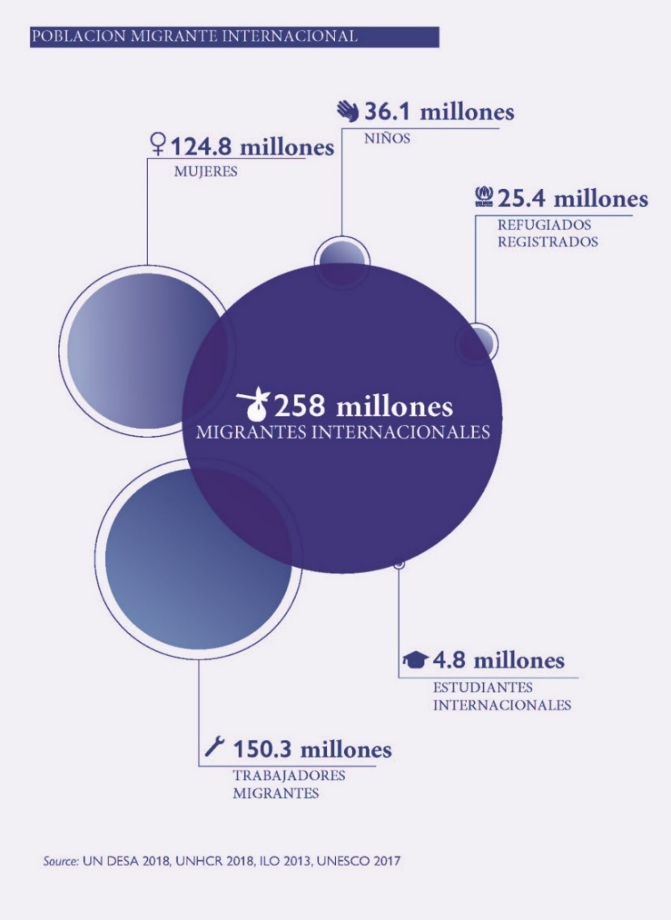

Las acciones internacionales empezaron a florecer, la Asamblea General de las Naciones Unidas en el año 2015, reconoció en la Agenda para el Desarrollo Sostenible 2030, la migración internacional como parte de la misma, en la cual hace un llamado a los países a facilitar una migración ordenada, segura y responsable mediante políticas migratorias. Lo anterior, se consolidó con la Declaración para Refugiados y Migrantes en Nueva York, en el año 2016.
Y finalmente, las bases estaban dadas para el Pacto Mundial para la Migración en el año 2018. Más de 150 países, adoptaron 23 objetivos en un marco para la cooperación internacional que significa una respuesta conjunta a una realidad migratoria global.
La Migración es una realidad global, como se puede ver reflejado en la imagen inferior, por lo tanto, el trabajo conjunto es necesario para proteger los derechos de los migrantes y mejorar las condiciones que tienen los países para hacer frente a este fenómeno.

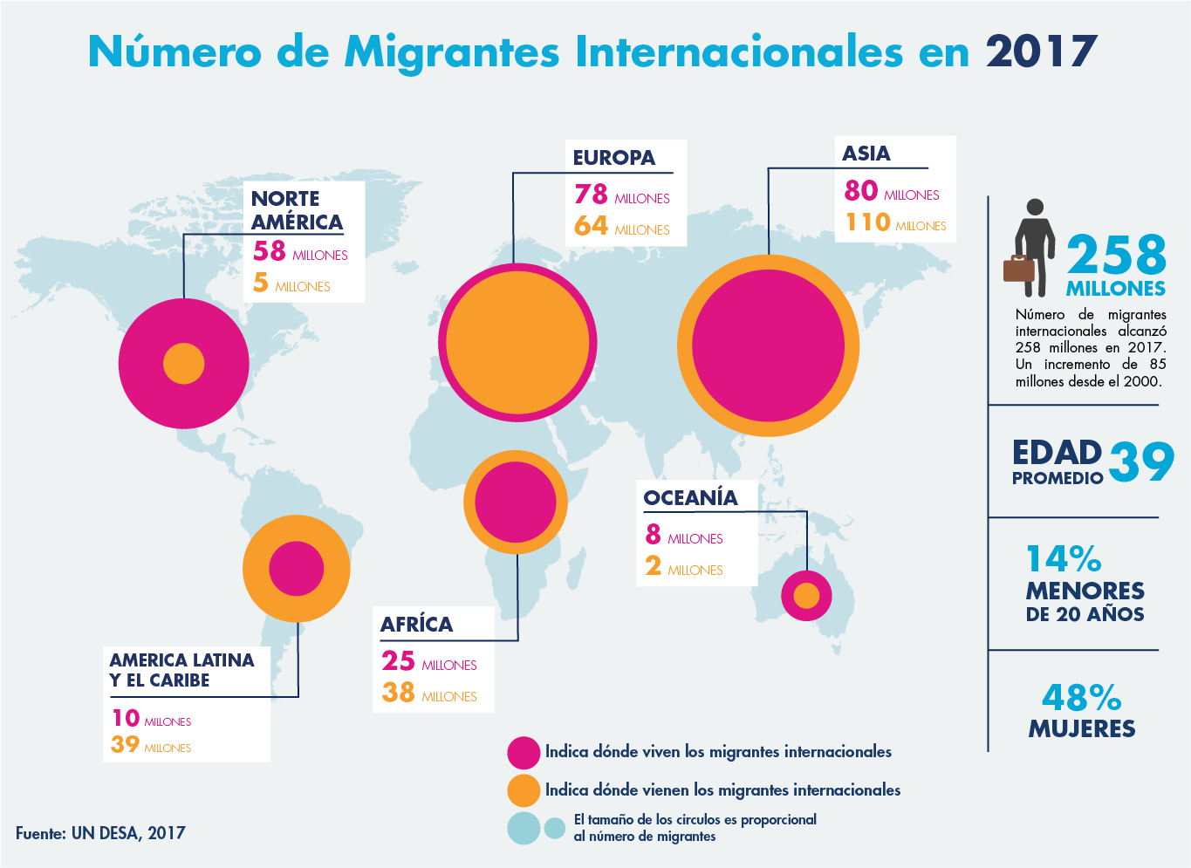
PERSPECTIVA REGIONAL
Del análisis de la perspectiva internacional se puede intuir que la tendencia migratoria anteriormente expuesta, repercute en la migración intrarregional en América del Sur, la cual también se ha incrementado. El número de migrantes aumentó un 11% entre 2010 y 2015, y aproximadamente el 70% de todos los flujos de inmigración de la región son de carácter intrarregional., debido a las disparidades económicas y laborales existentes entre los países, la mayoría de los migrantes de la región se desplazan con fines de trabajo.
Los países del Cono Sur, esto es, Chile, Argentina y el Brasil, cuyas poblaciones de migrantes aumentaron entre un 16% y un 20% entre 2010 y 2015, cuentan con algunas de las poblaciones de migrantes más numerosas de América del Sur y atraen a trabajadores migrantes de los países andinos y de Paraguay.
La República Bolivariana de Venezuela contaba con un gran número de migrantes intrarregionales de Colombia y el Ecuador. Ante el aumento de la migración intrarregional, algunos bloques subregionales como el Mercado Común del Sur (MERCOSUR) y la Comunidad Andina (CAN) hicieron notables esfuerzos para liberalizar este tipo de migración. Por ejemplo, los acuerdos sobre residencia del MERCOSUR fomentando la migración laboral y frenado así la migración irregular dentro de la región.
Los países con mayor número de migrantes residenciado fuera de América del Sur fueron Colombia, Brasil y Ecuador. Sin embargo, la mejora en la situación económica de la región ha dado lugar a que regresen a sus países y la tasa de migración extraregional disminuya.
Radiografía de ciudadanos venezolanos en Colombia

Regulares |  | Irregulares
Portadores de VISA - Cédula de extranjería | 72.352 | Superaron el tiempo de permanencia | 186.928 | Que ingresaron sin autorización al país | 292.319
Dentro del Tiempo de ley establecido | 87.494
Portadores de PEP | 535.650
 | 695.496 |  | 186.928 |  | 292.319
Total de venezolanos en Colombia a 31 de diciembre de 2018 |  |  |  |  | 1.174.743
En el caso de Colombia, la situación ha cambiado por la crisis política y económica de Venezuela, lo que ha generado el retorno de muchos colombianos y el éxodo de miles de venezolanos. Según cifras de Migración Colombia, un millón ciento setenta y cuatro mil setecientos cuarenta y tres venezolanos (1.174.743) estaban en territorio colombiano a 31 de diciembre de 2018.

Fuente: Elaboración propia. Datos de Migración Colombia. http://www.migracioncolombia.gov.co/index.php/es/prensa/infografias/infografias-2018/9984-venezolanos-en-colombia

Lo anterior es una radiografía del fenómeno migratorio en la región y así mismo, evidencia que, aunque históricamente Colombia había sido un país de migrantes, ahora estamos en una situación diferente, por lo que es necesario modificar la reglamentación para absorber el movimiento migratorio originado en Venezuela.
En todos los procesos migratorios es importante tener en cuenta la percepción de la opinión pública, para entender como la sociedad puede llegar a aceptarlos en un contexto armónico. En el Informe de Migraciones 2018, se ve reflejado la postura de la sociedad frente a la inmigración, y para el caso de América Latina y El Caribe el mayor porcentaje está relacionado a que debería disminuir. Esta imagen es un claro mensaje de que se deben aunar esfuerzos para orientar de mejor manera las políticas migratorias.

PERSPECTIVA NACIONAL
La dinámica migratoria en Colombia ha tenido significativos cambios en relación con los flujos migratorios, la modalidad y el perfil de las personas migrantes. A pesar que las políticas migratorias son un componente importante dentro de la hoja de ruta de los gobiernos, en Colombia no era un tema prioritario dentro de la agenda política hasta que empieza a tomar relevancia la situación de Venezuela, anteriormente mencionada y la cual recrudeció el patrón migratorio.
En un principio la vocación de migratoria era de salida. Según cifras del Ministerio de Relaciones Exteriores, la población de colombianos en el exterior asciende a cerca de 4.7 millones de connacionales, cuyo origen corresponde en su mayoría a Bogotá con un 18.27%, Antioquia con un 13.79%, Valle del Cauca con 10.16%, Cundinamarca con el 5.56%, Santander con el 4.72% y Atlántico con el 4.47%.
Las causas más frecuentes de migración en nuestro país fueron la búsqueda de oportunidades laborales, lo cual implica demanda de fuerza de trabajo poco calificada en los países desarrollados y, mejor remuneración en estos países de la mano de obra más calificada. De igual forma, la reunificación familiar, la oferta de estudios de educación superior en otros países hizo parte del aumento de personas que migran.
Sin embargo, los flujos migratorios cambiaron y han superado las mediciones históricas que se venían registrando en el control migratorio, principalmente en la frontera terrestre, así mismo han exigido establecer nuevas actuaciones interinstitucionales para la atención de éste tipo de situaciones migratorias especiales.
Si solo se analiza la diáspora venezolana, los patrones de migración y desplazamiento son factores importantes para entender la problemática y la importancia en la definición de una política migratoria. Los venezolanos, incluso colombianos que por mucho tiempo residieron el país vecino, cruzan la frontera hacia una región limítrofe cercana, hacia países a los sea más fácil viajar, con los que están más familiarizados y de los cuales también sea más fácil regresar, por lo tanto, la necesidad de actualizar la normatividad vigente y mejorar la capacidad actual de las instituciones es un asunto prioritarito.
Colombia se ha convertido en un país de tránsito, destino y retorno de migrantes y esto se ha acentuado de manera muy notoria en los últimos 5 años, lo que ha traído como consecuencia una crisis migratoria interna y externa. Es necesario enfrentar esta circunstancia y garantizar, la seguridad nacional, la implementación efectiva de la legislación migratoria, los derechos humanos de los migrantes en tránsito, los derechos y obligaciones de los colombianos que quieren retornar y de los extranjeros que pretendan instalarse en nuestro país.
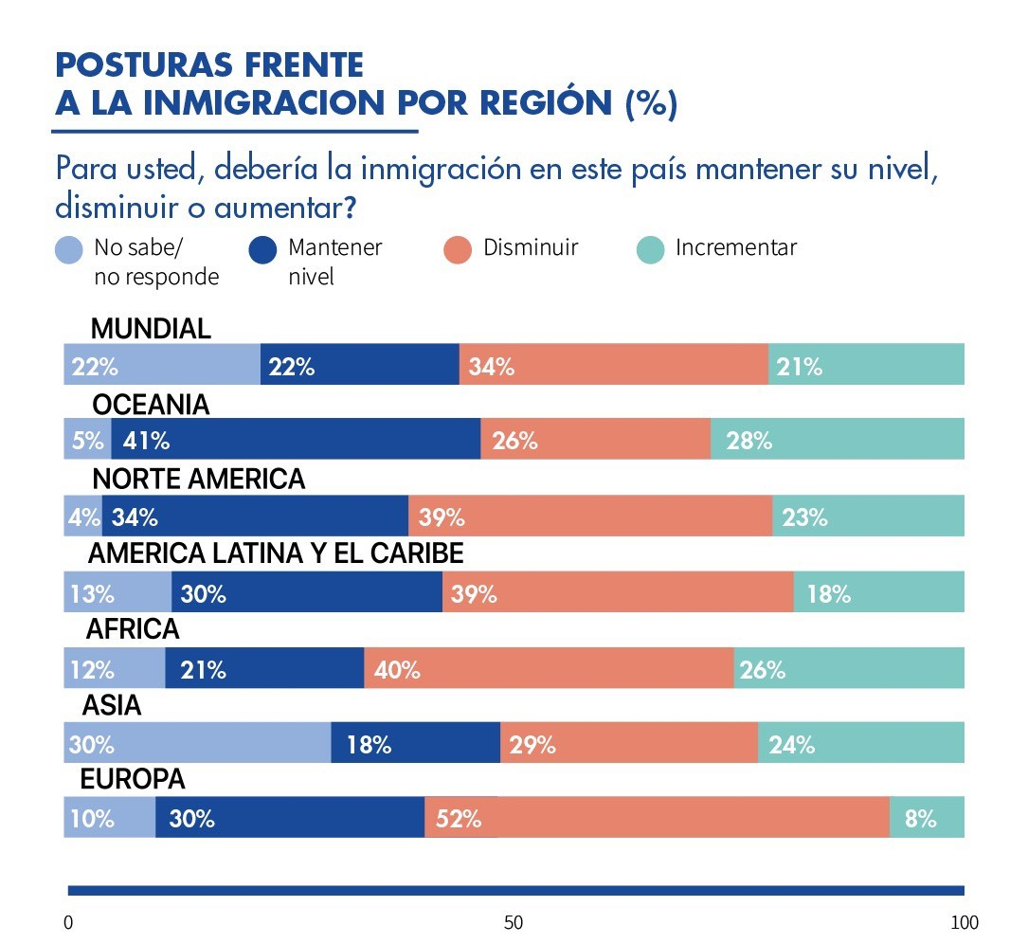
Por lo anterior, también se hace necesario considerar dentro de esta iniciativa el procedimiento sancionatorio, con el propósito de elevar a la categoría de ley, algunas disposiciones mediante las cuales se desarrolla de forma sucinta, el objeto y las funciones misionales de Migración Colombia, entre las cuales están los procesos correspondientes a las facultades de la entidad como autoridad migratoria del estado colombiano de conformidad al Decreto-Ley 4062 del 2011, donde se desarrollan competencias de orden administrativo, tales como la inadmisión, deportación y expulsión y la competencia sancionatoria en cabeza de dicha entidad.

JUSTIFICACIÓN DEL PROYECTO
Establecer las bases para una política integral migratoria, teniendo en cuenta los avances en el panorama intencional, los flujos migratorios y la armonía en la normatividad interna vigente.

PROPOSICIÓN. En concordancia con los anteriores argumentos, pongo a consideración de los Honorables Miembros del Congreso de la República el presente Proyecto de Ley.

Atentamente,

JUAN DAVID VÉLEZ
Represente a la Cámara
Colombianos en el Exterior

Informe sobre las migraciones en el mundo 2018. OIM, ONU Migración.
Ibid
Ibid
OIM, 2017c
DAES, 2015a
Acosta, 2016.
Informe sobre las migraciones en el mundo 2018. OIM YENICA SUGEIN ACOSTA INFANTE EDWIN BALLESTEROS ARCHILA Representante a la Cámara Representante a la Cámara Departamento de Amazonas Departamento de Santander JOSÉ VICENTE CARREÑO JUAN PABLO CELIS VERGEL Representante a la Cámara Representante a la Cámara Departamento de Arauca Departamento de Norte de Santander JUAN ESPINAL RAMÍREZ GUSTAVO LONDOÑO GARCIA Representante a la Cámara Representante a la Cámara Departamento de Antioquia Departamento de Vichada HECTOR ÁNGEL ORTÍZ NUÑEZ Representante a la Cámara Departamento de Boyacá

